**ТОО БКЦ «Алва» частный детский сад**

**«Золотой ключик»**

**Сценарий спортивно-патриотического мероприятия**

**посвященного празднику Дню защитника Отечества.**

C:\Users\Genby\AppData\Local\Microsoft\Windows\Temporary Internet Files\Content.IE5\JR6QTARC\MC900426416[1].wmf

**Подготовила и провела:**

инструктор по ФК

Оградова А.Н.

г. Зыряновск

май 2015 г.

**Цель:** Воспитание у детей нравственно-патриотических чувств, любви к Родине, уважении к ее историческому прошлому.

**Задачи:**

*Образовательные:* Знакомить детей с событиями Великой Отечественной войны, закреплять знания о том, как люди защищали страну, как живущие ныне помнят о них.

*Воспитательные*: Воспитывать целеустремленность, настойчивость и чувство товарищества при проведении совместного мероприятия. Воспитывать чувство уважения и гордости к защитникам нашей Родины, и их боевым заслугам, любовь к Родине.

*Развивающие:* Формировать у детей волю, выносливость, смелость, познание традиций, поэтическое мировосприятие, изучение трудовых и боевых подвигов. Развивать творческие способности в рамках тематической недели.

**Ход праздника.**

*Под марш, в спортивный зал заходят папы, а затем и дети. Трек №*

**Ведущий:** Наше Отечество, наша Родина-Казахстан. Отечество мы зовем его потому, что в нем жили и живут наши прадеды, отцы и деды. Казахстан наша Родина потому, что здесь мы родились, живём и учим разные языки, защищаем и бережем её. Во все времена наше Отечество защищали и оберегали его защитники.

**Ведущая:** В этот день мы поздравляем всех мужчин – наших пап, братьев и дедушек настоящих и будущих защитников Родины. Мы рады видеть сильных, смелых и бодрых мужчин и пап. Мальчики сегодня продемонстрируют свою силу, быстроту и находчивость. А девочки поздравят наших героев с праздником и помогут им в состязаниях, принимая активное участие.

**Ведущая:** Наступит праздник всех солдат, защитников, бойцов.

Поздравить будет каждый рад и дедов, и отцов!

*Дети читают стихи.(старшая группа)*

**Ведущая:** Сейчас, в этом зале пройдут весёлые учения, в которых примут участие уважаемые мужчины, папы, наши мальчики будущие солдаты.

**Ведущая:** Слабых в армию не берут, солдатом быть не легкий труд.

Чтобы в армию идти, нужно силу завести.

А, сила у нас у всех есть, потому, что каждый день у нас

начинается с зарядки.

*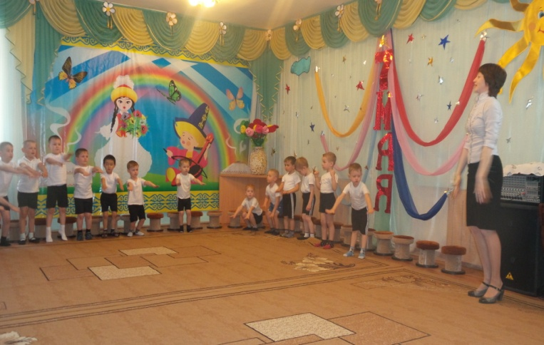 Под музыку С.Намина «Богатырская сила» проводится разминка.* ***Трек №***

**Ведущая:** Все мы знаем, что солдаты должны быть ловкими, быстрыми, находчивыми. Посмотрим, как они справятся с полосой препятствий! А оценивать весёлые учения будет наше неподкупное жюри.

*Представление жюри.*

**Конкурс 1 «Полоса препятствий».** *Команда пап и мальчиков ст.гр., должны проползти на животе по гимнастической скамейке, закинуть мяч в кольцо, выполнить прыжки из одного обруча в другой и вернуться к команде.*

**Ведущая:** Здравствуй праздник! Здравствуй праздник!

Праздник мальчиков, дедушек и пап!

Всех защитников страны поздравляем нынче мы.

Этот танец, без сомненья, всем поднимет настроенье!

*Девочки исполняют танец «Испанский».*

**Ведущая:** Наши будущие солдаты должны быть не только ловкими, быстрыми, сильными, но и смышлёными. Постарайтесь правильно ответить на вопросы.

*Ведущая задаёт вопросы всем присутствующим в зале:*

Наша армия сильна? *(Да!)*

Защищает мир она?  *(Да!)* Мальчишки в армию пойдут? *(Да!)*

Девочек с собой возьмут  *(Нет!)*

У Буратино длинный нос? *(Да!)*

На корабле он был матрос? *(Нет!)*

В пруду он плавал в тине? *(Да!)*

Враги утопят Буратино? *(Нет!)*

Стоит лётчик на границе? *(Нет!)*

Он летает выше птицы? *(Да!)*

Сегодня праздник отмечаем? *(Да!)*

Мам и девочек поздравляем? *(Нет!)*

Мир важней всего на свете? *(Да!)*

Знают это даже дети? *(Да!)*

**Ведущая:** Пока мы слушали ваши ответы, тайные враги заминировали нашу территорию. И нам теперь нужно убрать мины.

**Конкурс 2 «Сапёры».**  *По залу разбросаны кубики разных цветов. По сигналу каждая команда мальчиков начинают собирать кубики своего цвета. Кто быстрее соберёт свои кубики* ***(участвуют мальчики средней и младшей группы).***

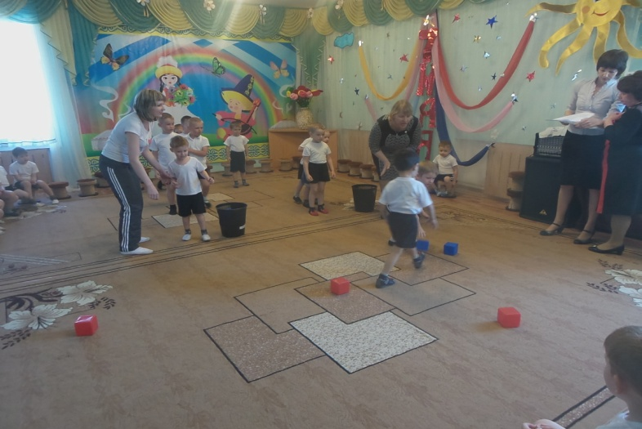**Ведущая:**  Как вы быстро и ловко разминировали нашу территорию. Есть такая пословица: «Не тот стрелок, что стреляет, а тот, кто в цель попадает». Посмотрим, какие стрелки наши мужчины.

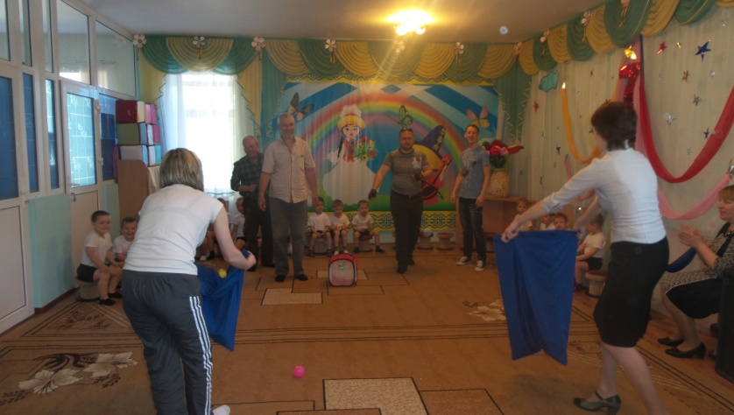**Конкурс 3 «Меткие стрелки».** *Дети берут мешки, и держат их в руках, мужчины с расстояния 2 м забрасывают малые мячи в мешок. Кто больше забросит.*

**Ведущая:** Мы надеемся, что вы ещё не устали! И для вас наши красавицы исполнят танцевальный подарок.

*Девочки ст.гр. исполняют танец «Птицы мои птицы».*

**Ведущая:** Пришло время обеда, хорош тот солдат, кто кашу съедает всегда.

Ведь голодному бойцу и воевать трудно, и охранять Родину тяжело.

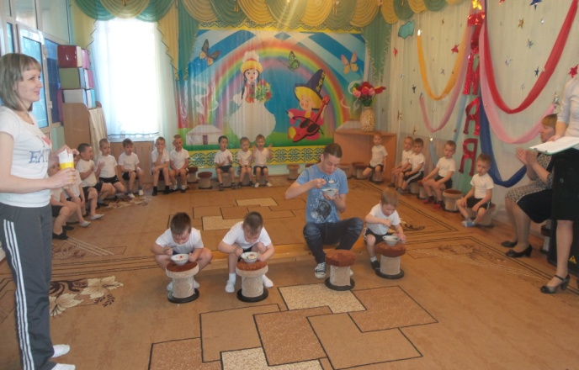**Конкурс капитанов 4 «Кто быстрее съест кашу».** *Папам и мальчикам дают по тарелке с кашей и ложку. Кто быстрее съест кашу.*

**Ведущая:** Хороши солдаты наши, мы надеемся на них.

Хорошо поели каши, видно каждый за троих! С силами собирайтесь, в последнем конкурсе постарайтесь.

Сделать нужно всё возможное, и задание будет сложное.

**Ведущая:** Мы, знаем, что ваши папы были когда-то хорошими и сильными солдатами и навыки свои ещё не забыли.

**Конкурс 5 «Отжимание».**  *Папы отжимаются кто больше?*

**Ведущая:** Молодцы, наши папы, старались! Упорно шли к победе.

А теперь послушайте будущего солдата.

*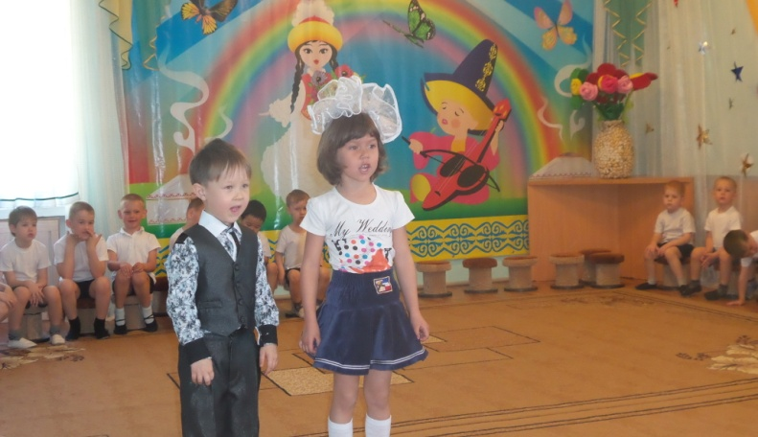Дети рассказывают стихи.*

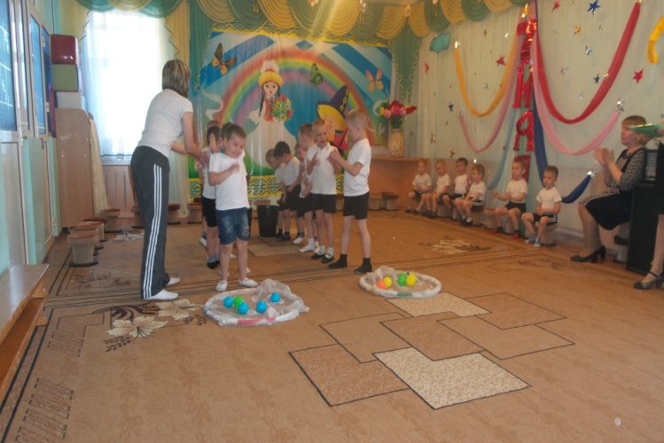

**Конкурс 6 «Перенос снарядов».**

*Команды строятся цепочкой на расстоянии 50 см друг от друга. На одном конце стоит контейнер с мячами разной величины, на другом – пустой контейнер. Участники по сигналу друг другу по цепи передают «снаряды» с одного конца на другой.*

**Ведущая:** Дорогие мужчины и ребята! Чтоб сегодня вы улыбались,

Ваши дети для вас постарались!

Поэтому мы все вместе будем отгадывать загадки:

Смело в небе проплывает,

Обгоняя птиц полет.

Человек им управляет.

Что такое? (**Самолет.)**

Без разгона ввысь взлетаю,

Стрекозу напоминаю.

Отправляется в полет

Наш российский... (**вертолет**).

Хожу в железном панцире,

Бронею весь обшитый.

Стреляю я снарядами,

Я очень грозный с виду... (**танк**).

Под водой железный кит,

Днем и ночью кит не спит.

Днем и ночью под водой

Охраняет мой покой.

(**Подводная лодка**.)

Чудо-птица, алый хвост,

Прилетела в стаю звезд.

Наш народ построил эту

Межпланетную... (**ракету**).

**Ведущая:** Всех, кто пришёл сегодня к нам, мы сердечно поздравляем.

И от всей души желаем вам расти сильными, смелыми, мужественными, добрыми и благородными. И всегда помнить о высоком звании мужчин.

Наш праздник завершается. Но мы грустить не будем.

Пусть будет мирным небо и радость добрым людям.

Пусть дети на планете живут, забот не зная,

На радость папам, мамам скорее подрастая.

**Ведущая:** Слово для поздравлений предоставляется заведующей частного детского сада «Золотой ключик» Гатаулиной С.Г..

*Под военный марш все участники проходят круг почёта и выходят из зала.*

